2014—2015学年第二学期《高等数学AII》期末试卷
2015年6月28日
一 | 二 | 三 | 总分

得 分 | 一、单项选择题（共6道小题，每小题3分，满分18分）
1．若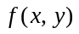在点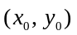处的两个偏导数都存在，则（ ）．
（A）在点的某个邻域内有界；
（B）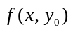在点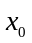处连续，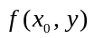在点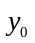处连续；
（C）在点的某个邻域内连续；
（D）在点处可微．
2．曲线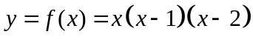与轴所围部分的面积为( )．
（A）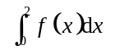； （B）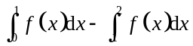；
（C）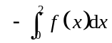 ； （D）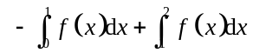．
3．设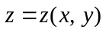是由方程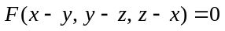确定的隐函数，F是可微函数，则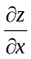=（ ）．
（A）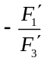； （B）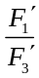； （C）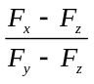； （D）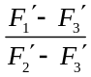．
4. 设有直线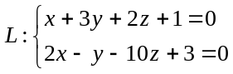及平面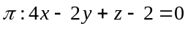，则直线L（ ）．
（A）平行于(不在上)； （B）在上；
（C）垂直于； （D）与平面相交但不垂直于．
5．设有空间区域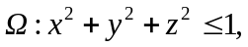则三重积分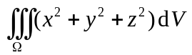=( )．
（A）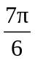； （B）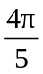； （C）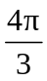； （D）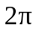．
6．设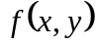在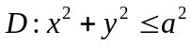上连续，则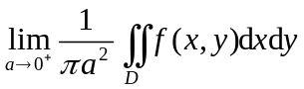= ( )．
（A）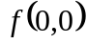； （B）； （C）0； （D）1.
得 分 | 二、填空题（共6道小题，每小题3分，满分18分）
1．函数 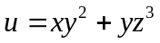 在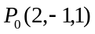处沿方向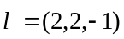的方向导数为 ．
2．已知，则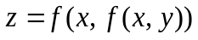在点（1, 2）处对x的偏导数为 ．
3．设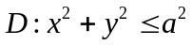, 则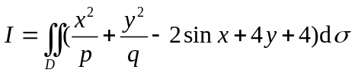= ．
4．曲线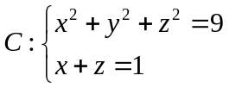在平面上的投影曲线方程为 ．
5．已知反常积分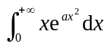收敛，且值为1，则 ．
6．一向量与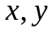轴夹角均为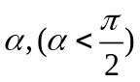，与轴夹角为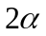，则该向量的方向为 ．

得 分 | 三、计算题（共8道小题，每小题8分，满分64分）
1．设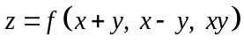,函数是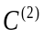类函数，求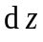和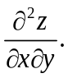

2．求曲线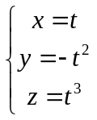与平面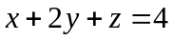平行的切线方程．

3．求曲面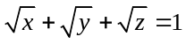的一个切平面，使其在三个坐标轴上的截距之积为最大．

4．求二元函数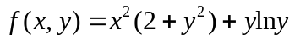的极值．

5．求过点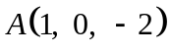，与平面：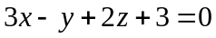平行，且与直线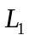：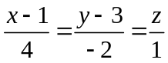相交的直线方程．

6. 计算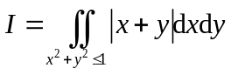.

7. 设函数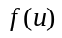连续, 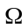由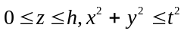围成, 若
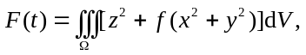
求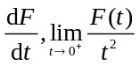．

8. 设函数在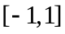上连续, 并设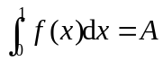, 求